# Morphogénèse

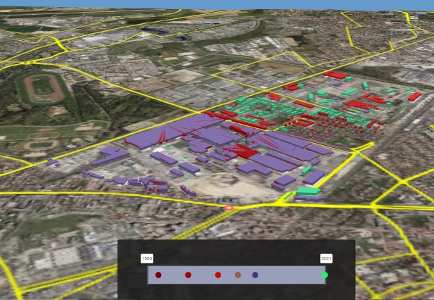

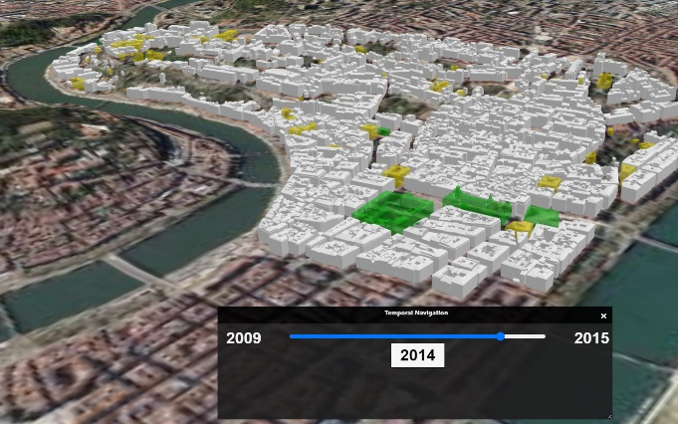

# CONTEXTE

L’objectif du projet morphogénèse est de visualiser les évolutions liées aux mutations du travail industriel. Il s’agira alors d’observer comment l’évolution de l’industrie a transformé la Métropole lyonnaise en montrant comment les formes urbaines ont changé, sont apparues pour régler des problématiques liées aux mutations du travail.

# ENJEUX

* Développer un outil numérique, sous la forme d’une interface web, permettant de visualiser en 3D l’évolution de la forme urbaine de la Métropole de Lyon sur la période 1950 – 2020
* Mise en place de différentes story map racontant l’histoire d’un territoire précis : son évolution matérielle et immatérielle.
* (Re)Questionner les visualisations temporelles 3D d’un territoire. Au-delà des variations des bâtiments, c’est également les fonctions internes à ceux-ci que nous voulons montrer.

# PROTAGONISTES

**Corentin GAUTIER :** Ingénieur d’étude en développement informatique (Labex IMU / LIRIS). Développement de l’outil de visualisation 3D des données temporelles de la cité Berliet.

**Clarisse AUBERT :** Ingénieure en géomatique (LabEx IMU). Transformation des données provenant de la cité Berliet afin qu’elles soient utilisables dans des outils de visualisations. Développement d’un outil 2D pour visualiser ces données.

**Éléonore GENDRY** : Doctorante en sciences sociales (LabEx IMU, EVS). Utilisatrice de l’outil 2D/3D pour appuyer ses travaux de recherches.

# Dimensions innovantes :

**Intégration de couches de données 2D**

Dans cette idée d'une meilleure compréhension, au-delà d'une représentation 3D, nous nous sommes intéressés à une visualisation 2D du territoire. En effet, les données 2D urbaines apportent une nouvelle vision sur un territoire et donnent plus d'informations sur celui-ci, comme l'accessibilité de certains quartiers grâce au réseau de transport en commun ou bien les zones végétalisées d'un arrondissement.

**Evolution temporelle des bâtiments**

Afin de mieux percevoir l’évolution morphologique des quartiers industriels, nous voulons mettre en avant les changements d’états de la donnée urbaines. Pour l’instant elle se limite à des états de constructions, destructions ou modifications. Mais nous voulons ajouter d’autres états de changement et la contextualiser avec de la donnée de flux population tel que les trajets des ouvriers entre leur lieu de travail et d’habitation.

# Reproductibilité

Une documentation technique et méthodologiques des différents outils développés ainsi que du dispositif dans son ensemble a été produites en open source. Cela donne la possibilité à d’autres acteurs de réutiliser ces briques logiciels séparément ou de déployer une maquette numérique sur un autre territoire.

# Partenaires

[](https://user-images.githubusercontent.com/32339907/194319029-8604dea1-f00c-4880-9f83-50c9ed498e1d.png)****

[](https://user-images.githubusercontent.com/32339907/194319165-69368c5c-ac99-40b5-8089-5fac53a9e673.png)

# CALENDRIER

Mai 2022 / mai 2023 - Code et documentation de UD-Demo-TIGA-Morphogenese-Lyon : [Github](https://github.com/VCityTeam/UD-Demo-TIGA-Morphogenese-Lyon)

Mai 2023 - Article de recherche présenté dans une conférence :

Juin 2023 - Livrable présentant les développements TIGA :